Números decimais

- Estabeleça a correspondência entre os elementos da primeira e os da segunda coluna:
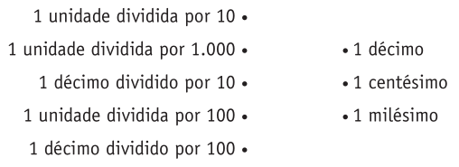

- Analise as propostas e ajude a resolvê-las.
a) Digite na calculadora o número 5.000; em seguida, faça seis divisões sucessivas por 10 e anote os resultados:
5.000
b) Agora digite o número 7.851 e proceda da mesma forma:
7.851
Anote suas conclusões:

- Organize os números dos cartões em ordem crescente:
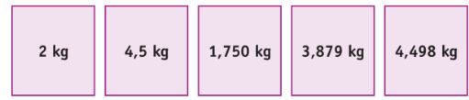

- Pense e responda:
a) Apresente um número que está situado entre 0,7 e 0,9:
b) Encontre um número entre 0,7 e o número que você apresentou no item anterior:
c) Encontre um número maior que 5,62 e menor que 5,63:
d) Dê uma medida que seja maior que 4,5 km e menor que 4,6 km:
e) Indique uma medida que seja maior que 5,25 m e menor que 5,3 m:

